

院 系：计 算 机 学 院

实验课程：编译原理
实验项目：LALR(1)语法分析生成器
指导老师：黄煜廉
开课时间：2025 ～ 2026年度第 2学期
专 业：计算机科学与技术
班 级：24级计算机科学与技术2班
学 生：廖艺琳
学 号：20230739041

华南师范大学教务处

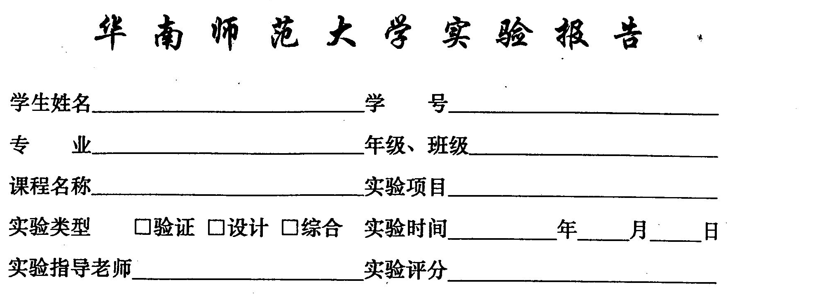

一、实验内容
设计并实现一个LALR(1)语法分析生成器应用程序，要求具备以下基本功能：
（1）提供文法编辑界面，支持用户输入和编辑文法，具备保存与打开文法文件的功能。
（2）计算文法非终结符的FIRST集和FOLLOW集，以表格形式展示。
（3）构建LR(0) DFA（项目集规范族），以表格形式展示各状态的项目和转移。
（4）判断文法是否为SLR(1)文法，若非SLR(1)则给出冲突原因。
（5）构建LR(1) DFA（带展望符的项目集），以表格形式展示。
（6）合并同核LR(1)状态构建LALR(1) DFA，检测合并后冲突。
（7）以Windows桌面应用程序方式运行，界面简洁清晰。
选做功能：
（1）生成LALR(1)分析表（ACTION表和GOTO表），以表格形式展示。
（2）允许用户输入待分析的句子，进行LALR(1)语法分析。
（3）逐步显示分析过程，包括状态栈、输入串和分析动作。
（4）撰写完整的软件设计文档。
二、实验目的
- 深入理解自底向上LR语法分析的理论原理，掌握LR(0)、SLR(1)、LR(1)和LALR(1)四种文法的层次关系与构造方法。
- 掌握FIRST集和FOLLOW集的计算算法，理解这些集合在LR分析表构建中的关键作用。
- 掌握LR项目集规范族的构建方法，理解闭包（Closure）和转移（Goto）操作的核心逻辑。
- 理解LR(1)项目中展望符（Lookahead）的传播机制，以及如何通过合并同核状态从LR(1)得到LALR(1)文法。
- 掌握LR分析表的构建方法，能够根据分析表实现LALR(1)语法分析器，对输入句子进行移进-归约分析。
- 提高使用C++和Qt框架开发编译工具的实际工程能力。
三、实验文档：
3.1 系统总体结构
本系统采用模块化分层架构，分为数据模型层、算法逻辑层和用户界面层三个层次。各层职责分明，通过明确的数据接口进行交互，降低了模块间的耦合度。
文件组织结构：
LALR/
+-- Production.h // 数据结构定义
+-- Grammar.h / .cpp // 文法解析、FIRST/FOLLOW 计算
+-- LRDFA.h / .cpp // LR(0)/LR(1)/LALR(1) DFA 构建与解析
+-- mainwindow.h / .cpp // Qt 界面层
+-- mainwindow.ui // UI 布局
+-- main.cpp // 程序入口
+-- grammar_samples.txt // 用例文件
系统数据流如下：
[文法文本]
|
v
Grammar::parse() -------> 产生式列表 + 终结符/非终结符
|
v
Grammar::computeFirst() -> FIRST 集
Grammar::computeFollow() -> FOLLOW 集
|
v
LRDFABuilder::buildAll()
+-- buildLR0States() -> LR(0) DFA
+-- checkSLR1() -> SLR(1) 冲突检测
+-- buildLR1States() -> LR(1) DFA
+-- mergeToLALR() -> LALR(1) DFA
|
v
buildActionTable() + buildGotoTable() -> LALR(1) 分析表
|
v
LRDFABuilder::parse() -> 句子分析步骤
用户界面层（MainWindow）负责接收用户输入，调用算法逻辑层完成计算，并将结果以文本和表格形式展示给用户。算法逻辑层（Grammar和LRDFABuilder）实现所有的编译理论算法，不依赖任何界面代码。数据模型层（Production.h中的结构体）定义了整个系统中使用的核心数据类型。
3.2 数据结构设计
3.2.1 产生式结构（Production）
产生式是文法的基本单位，定义如下：
struct Production {
QString lhs; // 左部（非终结符）
QStringList rhs; // 右部符号序列（空列表表示epsilon）
int index = 0; // 产生式编号
};
3.2.2 LR(1) 项目结构（LR1Item）
LR(1)项目同时用于LR(0)和LR(1) DFA的构建。对于LR(0)项目，lookahead字段为空。
struct LR1Item {
int prodIndex = 0; // 产生式在增广文法中的下标
int dotPos = 0; // 圆点位置（0表示在第一个符号之前）
QString lookahead; // 展望符（LR(1)使用，LR(0)忽略）
};
3.2.3 LR 状态结构（LRState）
struct LRState {
int id = 0;
QVector<LR1Item> items; // 项目集合
QMap<QString, int> transitions; // 符号→目标状态
QVector<int> originalIds; // LALR合并来源
};
3.2.4 分析表动作结构（ParsingAction）
struct ParsingAction {
QString type; // "shift" / "reduce" / "accept" / "conflict"
int value = -1; // shift:目标状态; reduce:产生式下标
};
3.3 关键算法设计
3.3.1 文法解析与符号分类
系统首先将用户输入的文本按行分割，对每一行查找箭头符号（支持“->”和Unicode箭头“→”）以分离左部和右部。右部按“|”分割为多个候选式，每个候选式进一步分词得到符号序列。
符号分类规则：凡在产生式左部出现过的符号均为非终结符，其余符号（除epsilon外）均为终结符。第一个产生式的左部被设为文法的开始符号。
bool Grammar::parse(const QString &text) {
// 按行分割、替换箭头、按|分割候选式
line.replace("->", " ");
line.replace(QChar(0x2192), ' '); // →
QString lhs = line.left(arrowPos).trimmed();
// ... 按|分割候选式，考虑括号深度 ...
for (const auto &prod : productions)
for (const auto &sym : prod.rhs)
if (!nonTerminals.contains(sym))
terminals.insert(sym);
}
3.3.2 FIRST 集与 FOLLOW 集计算
FIRST集的计算采用迭代不动点算法。对每个非终结符，扫描其所有产生式右部的第一个符号：若该符号为终结符则直接加入FIRST集；若为非终结符则递归地将其FIRST集（不含epsilon）加入。若某产生式右部所有符号均可推导出epsilon，则将epsilon也加入FIRST集。迭代直到所有FIRST集不再变化。
FOLLOW集的计算同样采用迭代算法。初始化时将“$”加入开始符号的FOLLOW集。对每条产生式A -> αBβ，将FIRST(β)除去epsilon后加入B的FOLLOW集；若epsilon属于FIRST(β)或β为空，则将A的FOLLOW集全部加入B的FOLLOW集。迭代至不动点。
void Grammar::computeFirst() {
for (const auto &prod : productions) {
QSet<QString> &firstLHS = firstSets[prod.lhs];
bool allEpsilon = true;
for (const QString &sym : prod.rhs) {
const QSet<QString> &firstSym = firstSets[sym];
for (const QString &f : firstSym)
if (f != "" && !firstLHS.contains(f))
firstLHS.insert(f), changed = true;
if (!firstSym.contains(""))
{ allEpsilon = false; break; }
}
if (allEpsilon) firstLHS.insert(""), changed = true;
}
}
3.3.3 LR(0) DFA 构建
首先构造增广文法S'→S，其中S为原文法的开始符号。从项目[S' -> .S]开始，通过闭包操作（Closure）和转移操作（Goto）逐步生成所有可达的项目集。闭包操作：若项目[A -> α.Bβ]在状态中，则将所有B -> .γ加入同一状态。转移操作：从状态I经过符号X转移到状态J，J包含所有[A -> αX.β]（其中[A -> α.Xβ]属于I），并对J求闭包。重复此过程直到不再产生新状态。
QVector<LR1Item> LRDFABuilder::closureLR0(
const QVector<LR1Item> &items,
const QVector<Production> &augProds,
const QSet<QString> &nonTerminals)
{
QVector<LR1Item> result = items;
QVector<LR1Item> queue = items;
while (!queue.isEmpty()) {
LR1Item item = queue.takeFirst();
const Production &prod = augProds[item.prodIndex];
if (item.dotPos < prod.rhs.size()) {
const QString &next = prod.rhs[item.dotPos];
if (nonTerminals.contains(next))
for (int i = 0; i < augProds.size(); i++)
if (augProds[i].lhs == next)
result.append({i, 0});
}
}
return result;
}

3.3.4 SLR(1) 冲突检测
对LR(0) DFA的每个状态，检查是否存在移进-归约冲突或归约-归约冲突。对于每个归约项目[A -> α.]，若其展望符（即FOLLOW(A)）与状态中的移进符号存在交集，则报告移进-归约冲突。若同一状态中存在多个归约项目且其FOLLOW集有交集，则报告归约-归约冲突。
3.3.5 LR(1) DFA 构建
LR(1)的构建与LR(0)类似，但项目携带展望符。初始项目为[S' -> .S, $]。闭包操作中，对项目[A -> α.Bβ, a]，计算FIRST(βa)作为B的各个产生式的展望符，将[B -> .γ, b]加入状态（b属于FIRST(βa)）。转移操作保持展望符不变。
QVector<LR1Item> LRDFABuilder::closureLR1(
const QVector<LR1Item> &items,
const QVector<Production> &augProds,
const QSet<QString> &nonTerminals,
const QMap<QString, QSet<QString>> &firstSets)
{
while (!queue.isEmpty()) {
LR1Item item = queue.takeFirst();
const Production &prod = augProds[item.prodIndex];
if (item.dotPos < prod.rhs.size() ...) {
QStringList beta = prod.rhs.mid(item.dotPos + 1);
QStringList laSymbols = beta;
laSymbols.append(item.lookahead);
QSet<QString> lookaheads = firstOfString(
laSymbols, firstSets);
// 对B的每个产生式，添加[B→.γ, b]
// (b ∈ FIRST(βa))
}
}
}
3.3.6 LALR(1) DFA 构建（同核合并）
LALR(1) DFA通过合并LR(1) DFA中具有相同LR(0)核心的状态得到。两个状态的LR(0)核心相同，当且仅当它们包含的产生式-圆点位置对完全相同（忽略展望符差异）。合并时将对应状态的项目集取并集，展望符合并。然后重建状态间的转移关系。
合并后需进行冲突检测：若合并后的状态中，对同一个终结符既有移进动作又有归约动作，或存在多个不同的归约动作，则报告合并后冲突。
QVector<LRState> LRDFABuilder::mergeToLALR(
const QVector<LRState> &lr1States)
{
// 1. 按LR(0)核心分组
QMap<QString, QVector<int>> coreGroups;
for (const auto &state : lr1States) {
auto core = lr0Core(state.items);
coreGroups[key].append(state.id);
}
// 2. 合并每组为新的LALR状态
for (auto [key, group] : coreGroups) {
// 合并展望符
QMap<QString, QSet<QString>> combinedLookaheads;
for (int sid : group)
for (const auto &item : lr1States[sid].items)
combinedLookaheads[coreKey].insert(item.lookahead);
// 生成合并状态
lalrStates.append(newState);
}
// 3. 重建转移（遍历所有原始状态）
for (int i = 0; i < ns; i++)
for (int oldId : originalIds)
for (auto [sym, tgt] : lr1States[oldId].transitions)
if (oldToNew.contains(tgt))
lalrStates[i].transitions[sym] = oldToNew[tgt];
}
3.3.7 LALR(1) 分析表构建
ACTION表的构建规则：对每个LALR(1)状态中的每个项目，若圆点不在右部末尾且圆点后为终结符a，则ACTION[state, a] = shift(state_id)；若圆点在右部末尾（归约项目），则对展望符la执行ACTION[state, la] = reduce(prod_index)；若归约项目为[S' -> S.]且展望符为$，则ACTION[state, $] = accept。
GOTO表：对每个状态，遍历其所有转移，若转移符号为非终结符A，则GOTO[state, A] = target_state。
QMap<int, QMap<QString, ParsingAction>>
LRDFABuilder::buildActionTable(...) {
for (const auto &state : lalrStates) {
// 1) 移进：直接从转移表取终结符转移
for (auto [sym, tgt] : state.transitions)
if (terminals.contains(sym))
actions[sym] = {"shift", tgt};
// 2) 归约/接受：遍历归约项目
for (const auto &item : state.items) {
if (item.dotPos != prod.rhs.size()) continue;
if (item.prodIndex == 0) // S'→S.
actions["$"] = {"accept", -1};
else
actions[item.lookahead] = {"reduce", item.prodIndex};
}
}
}
3.3.8 LALR(1) 分析器
LALR(1)分析器使用状态栈进行移进-归约分析。初始状态为0。每步读取当前状态和下一输入符号，查ACTION表得到动作：移进则推入目标状态并消费输入；归约则弹出|rhs|个状态，查GOTO表推入新状态；接受则分析成功；出错则报告错误信息。
LRDFABuilder::ParseResult LRDFABuilder::parse(
const QStringList &tokens,
QMap<int, QMap<QString, ParsingAction>> &actionTable,
QMap<int, QMap<QString, int>> &gotoTable,
const QVector<Production> &augProductions)
{
QVector<int> stateStack;
stateStack.append(0);
int pos = 0;
while (true) {
int state = stateStack.last();
QString lookahead = (pos < tokens.size()) ? tokens[pos] : "$";
const ParsingAction &act = actionTable[state][lookahead];
if (act.type == "shift") {
stateStack.append(act.value); pos++;
} else if (act.type == "reduce") {
int popCount = augProductions[act.value].rhs.size();
stateStack.resize(stateStack.size() - popCount);
stateStack.append(gotoTable[stateStack.last()][prod.lhs]);
} else if (act.type == "accept")
{ accepted = true; break; }
}
}

3.4 测试内容
3.4.1 测试文法一
E -> E + T | T
T -> a
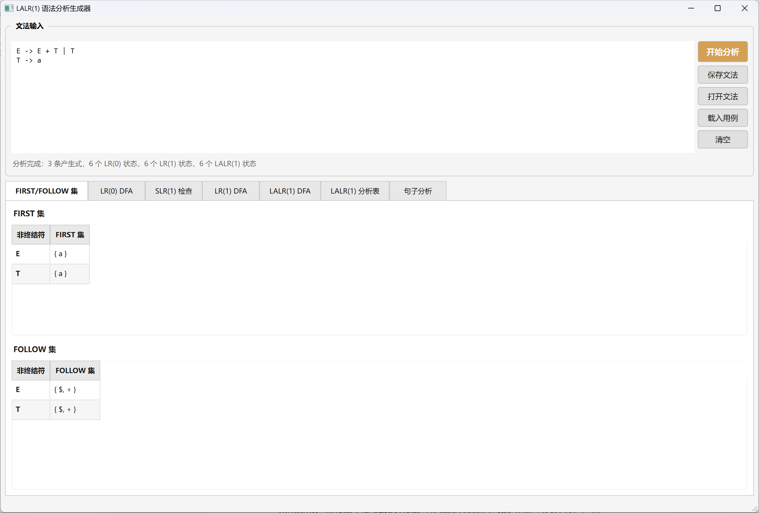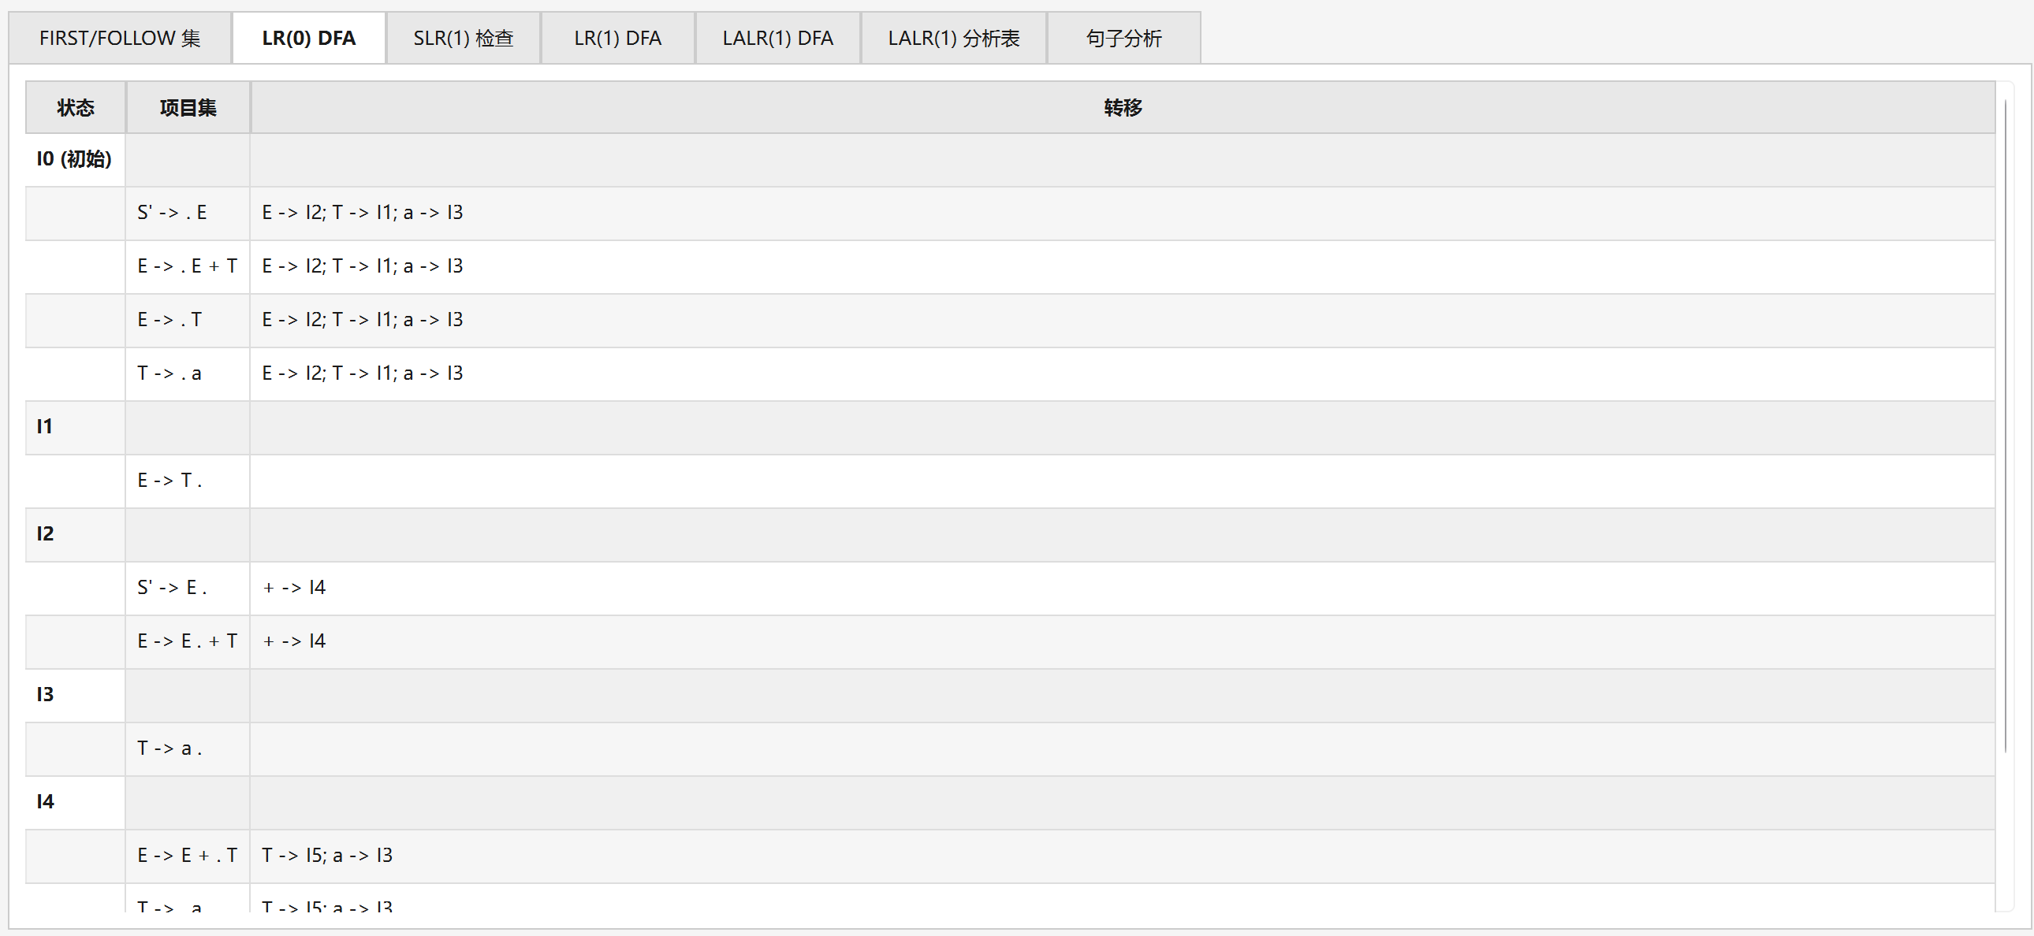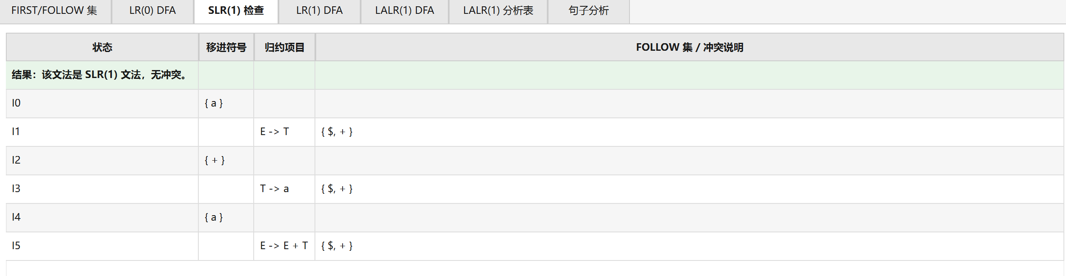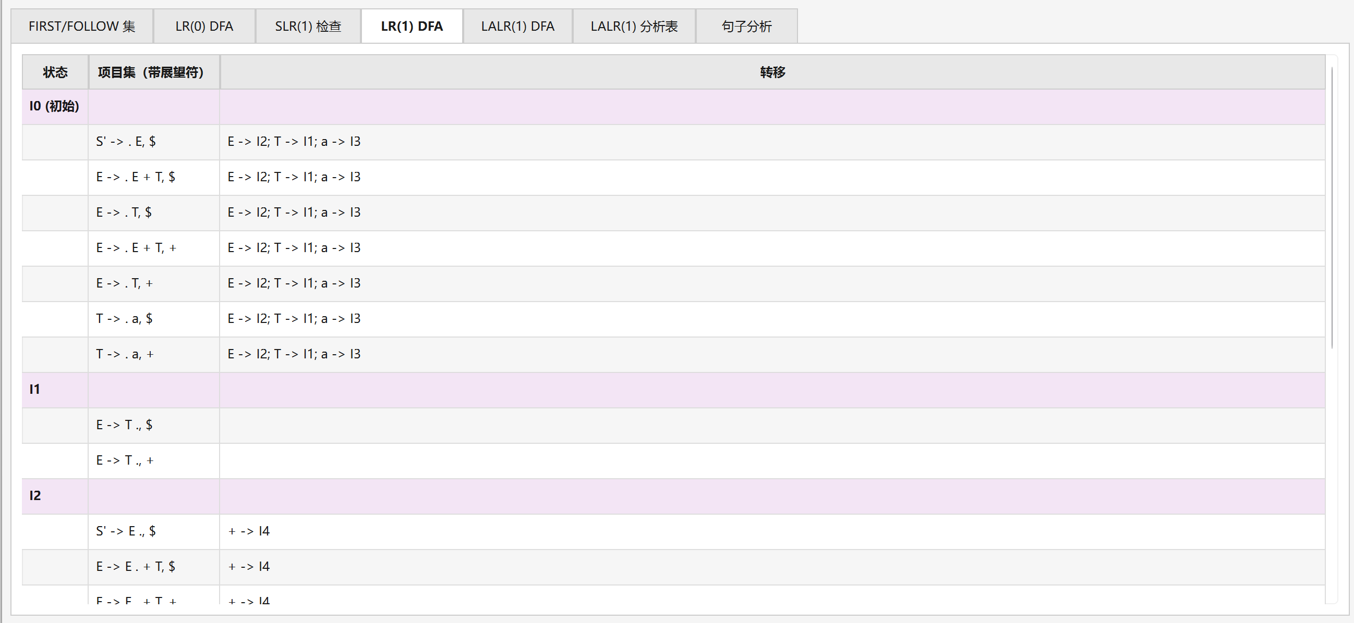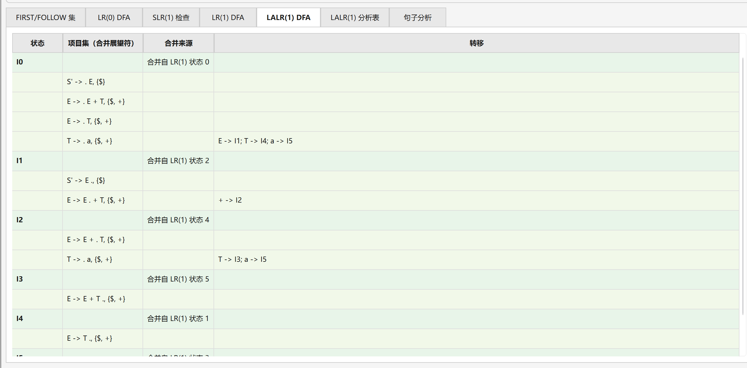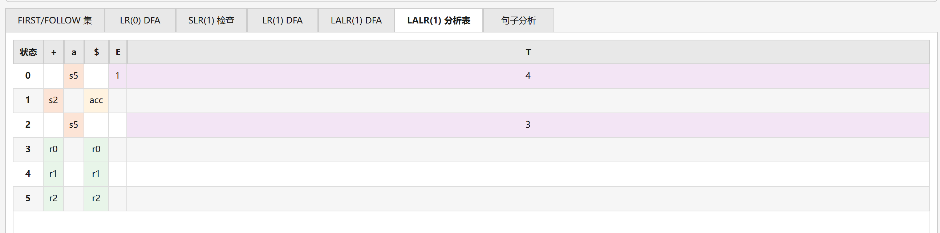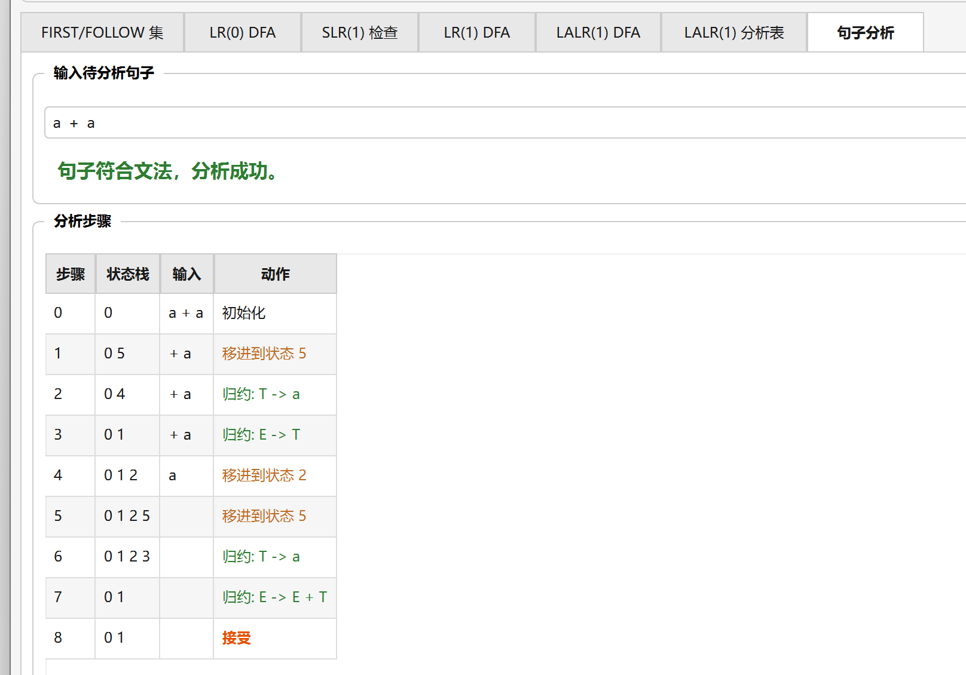
3.4.2 测试文法二
exp -> exp addop term | term
addop -> + | -
term -> term mulop factor | factor
mulop -> * | /
factor -> ( exp ) | n
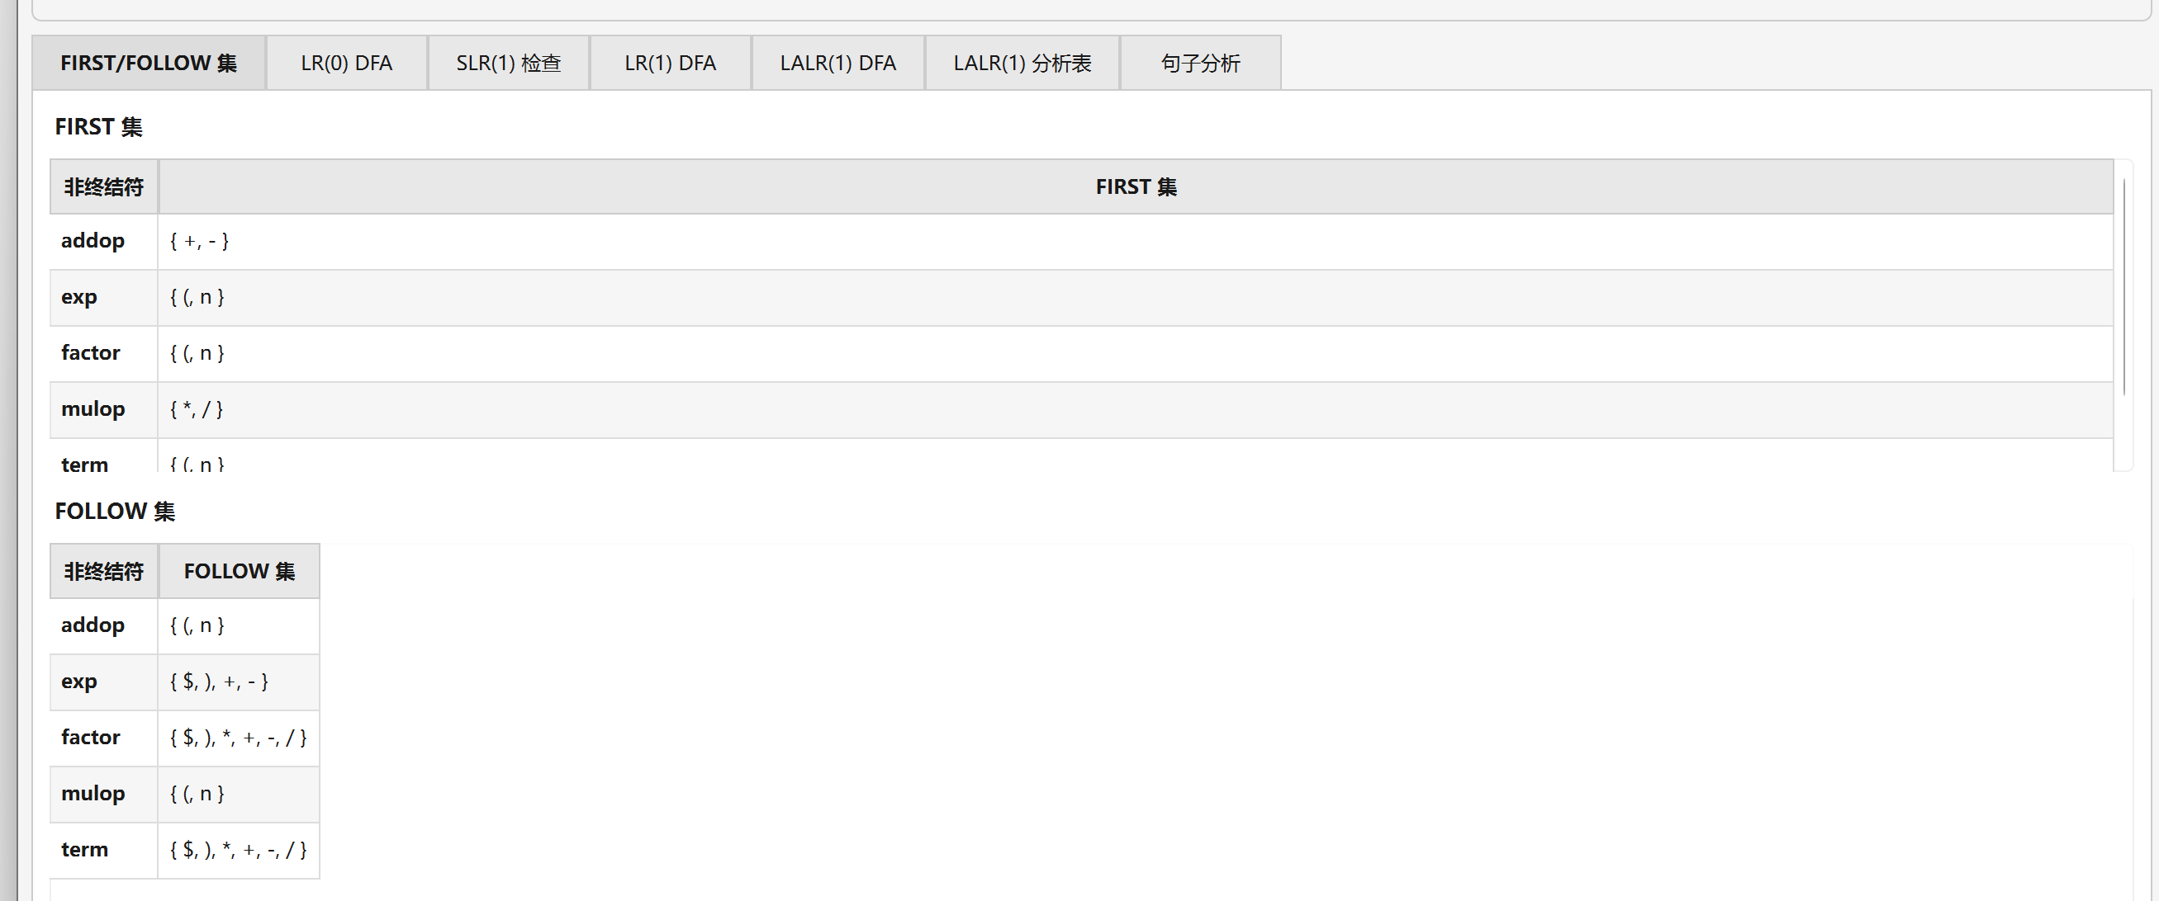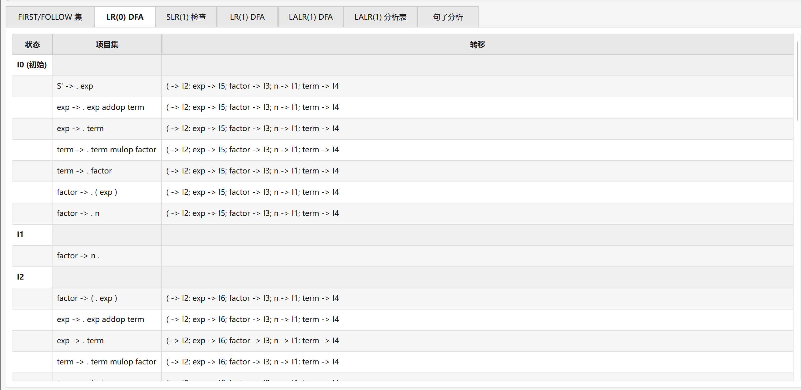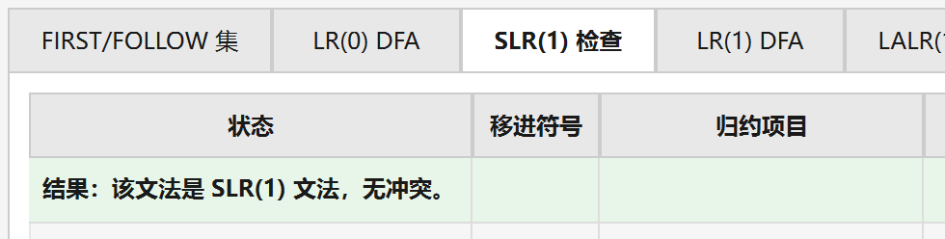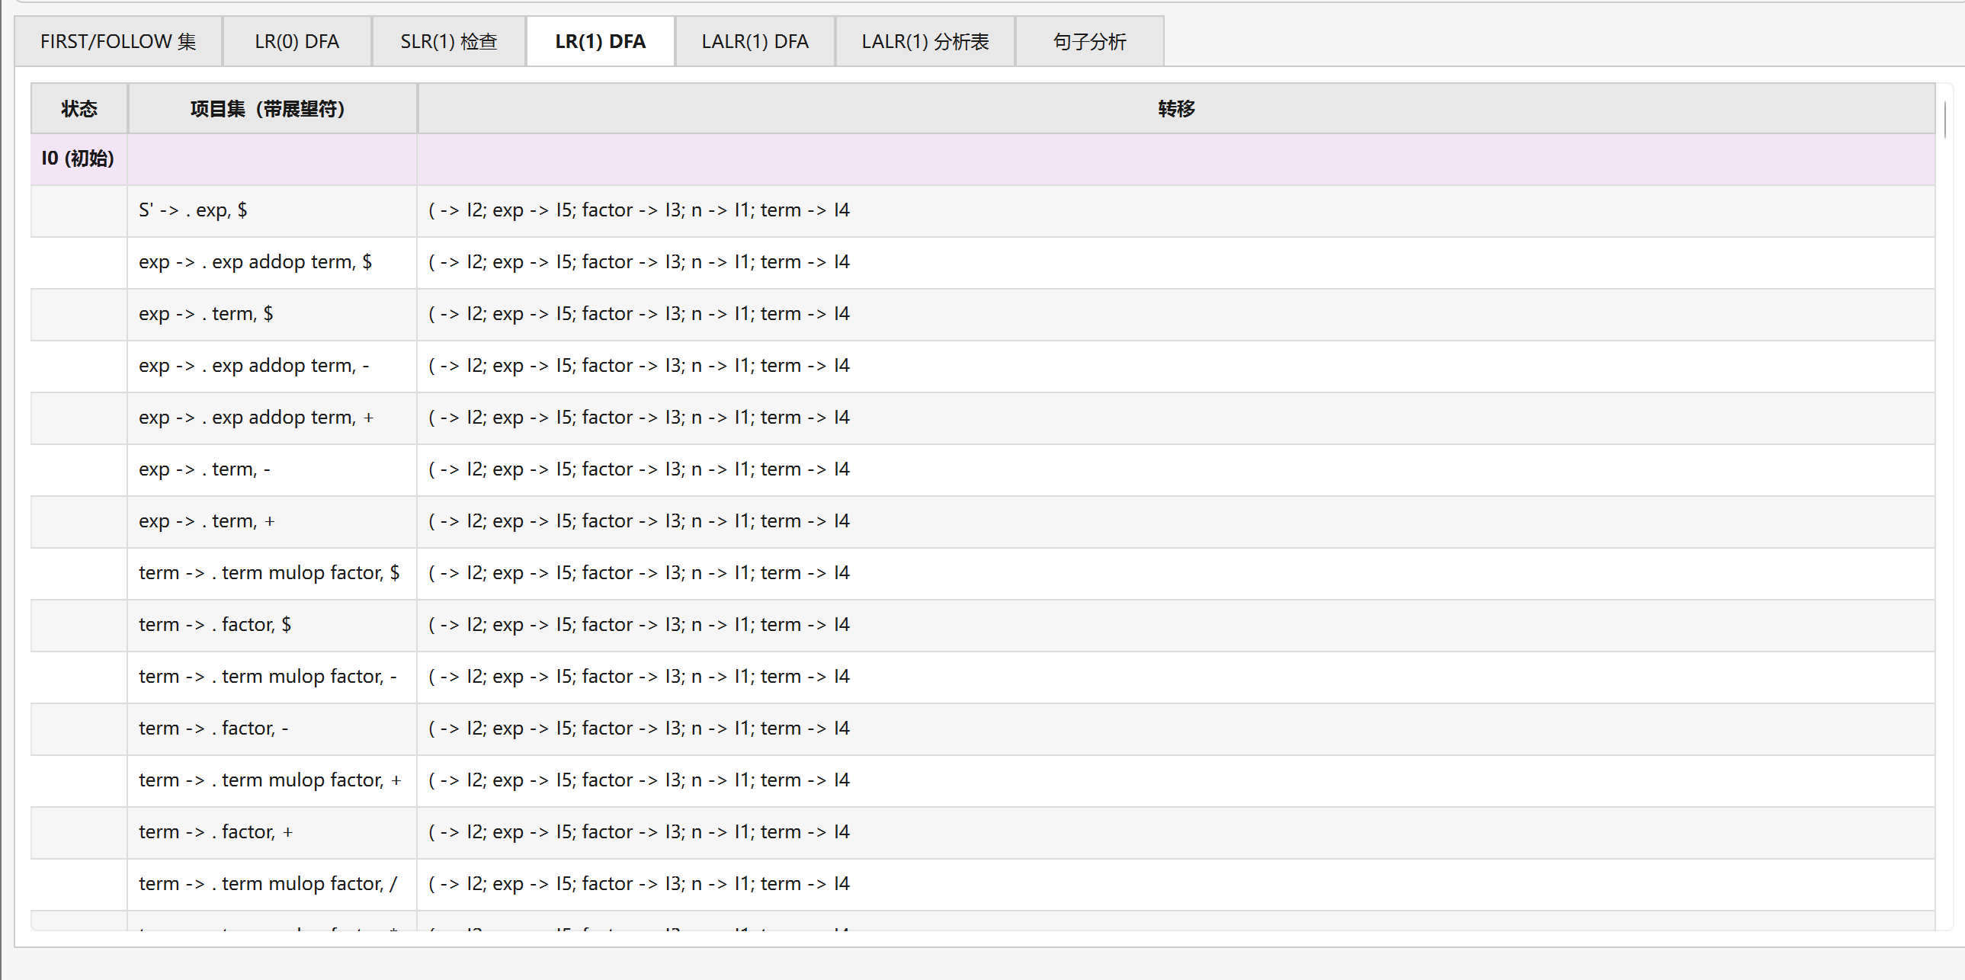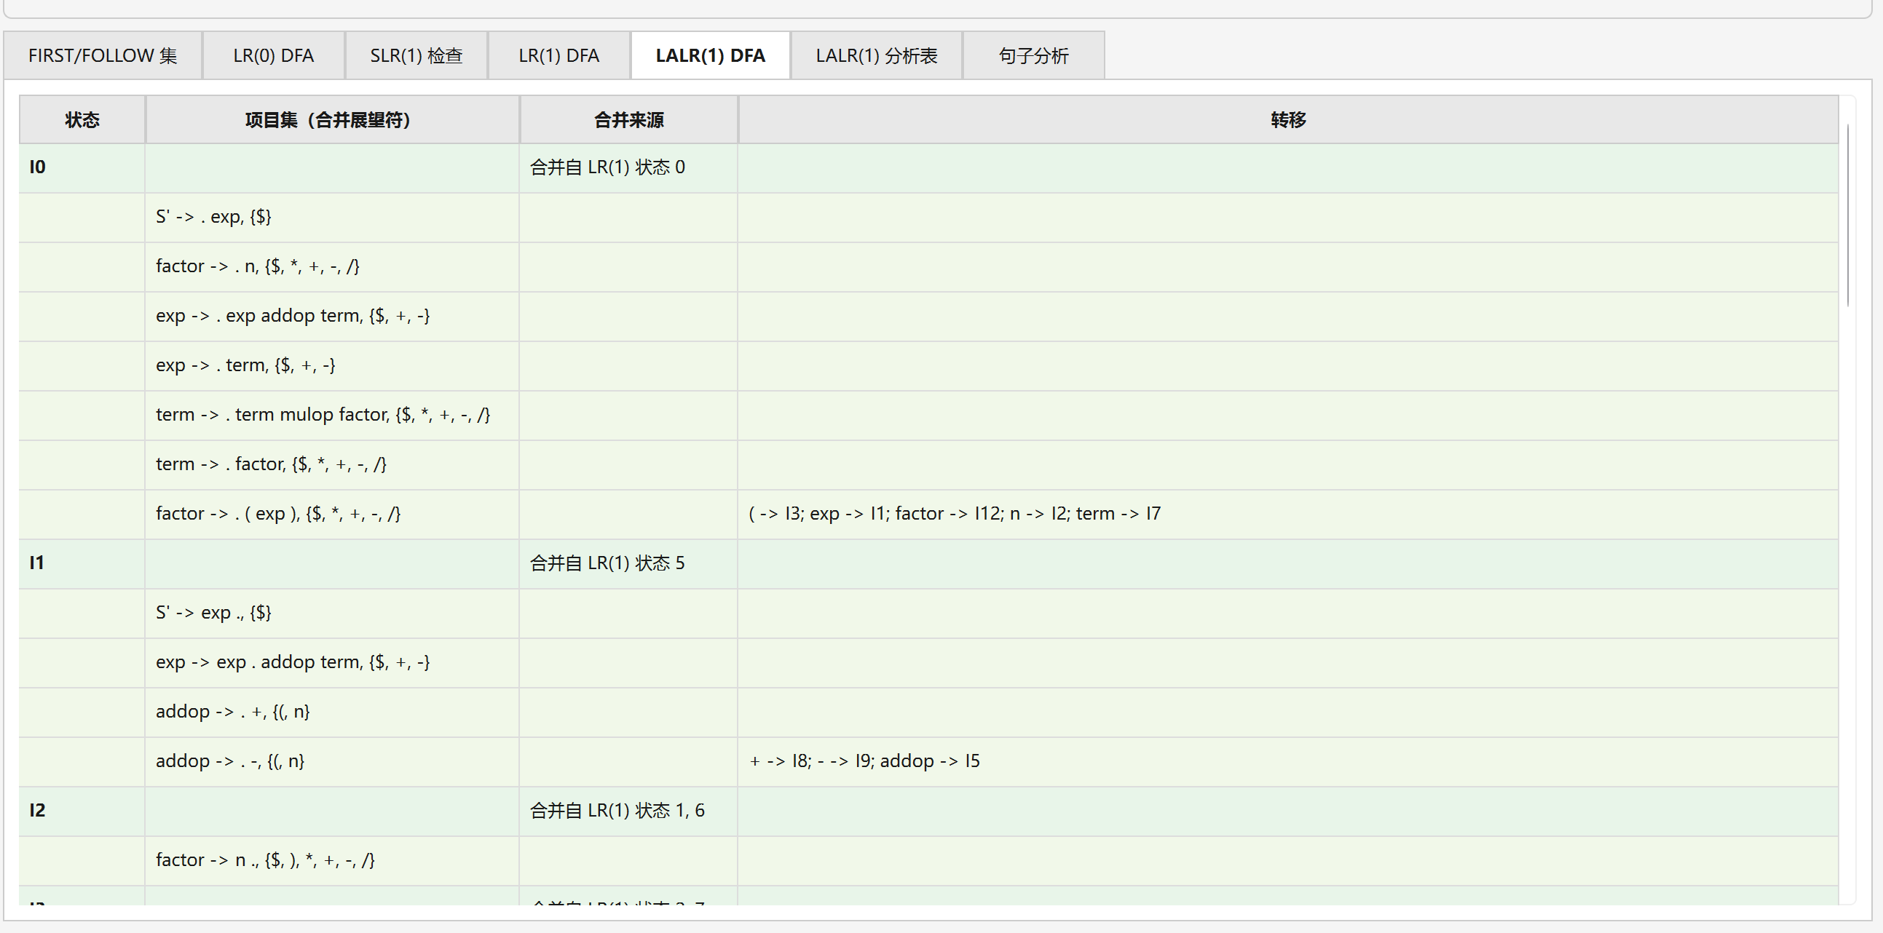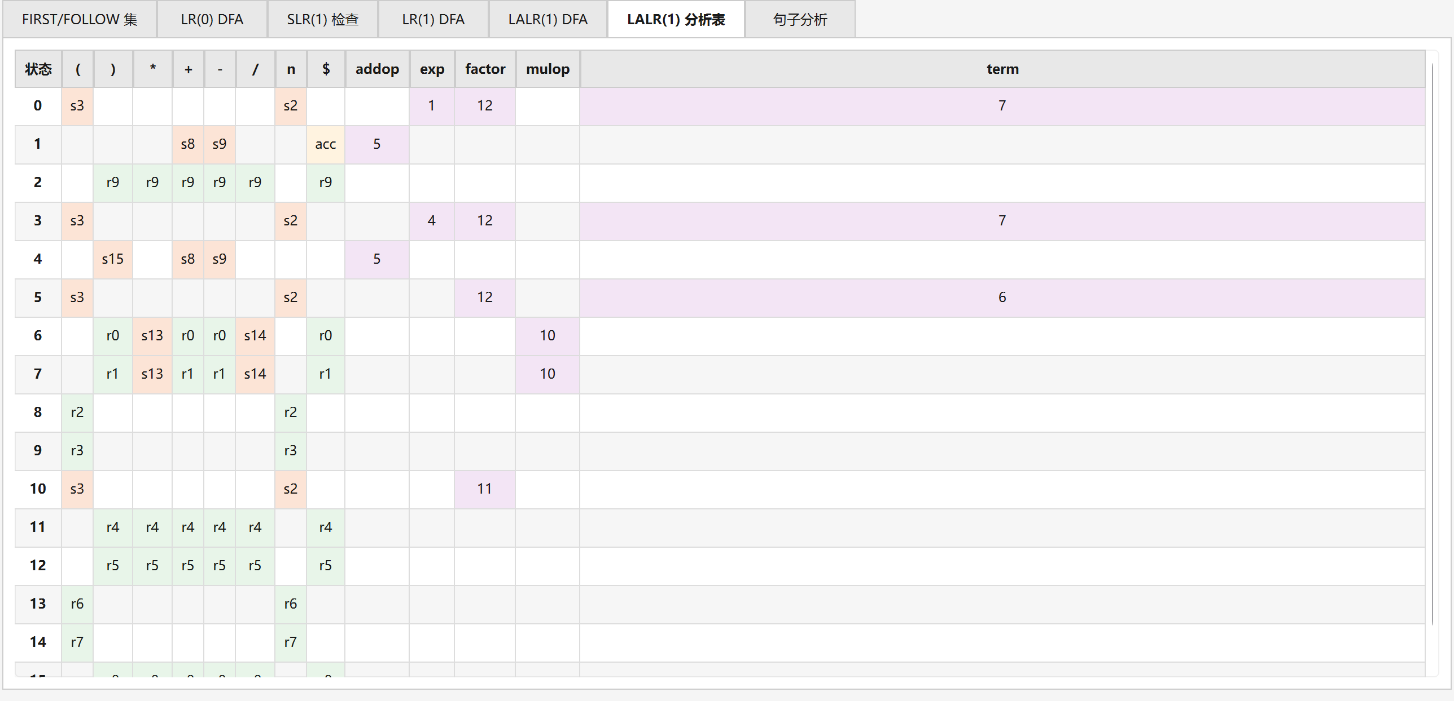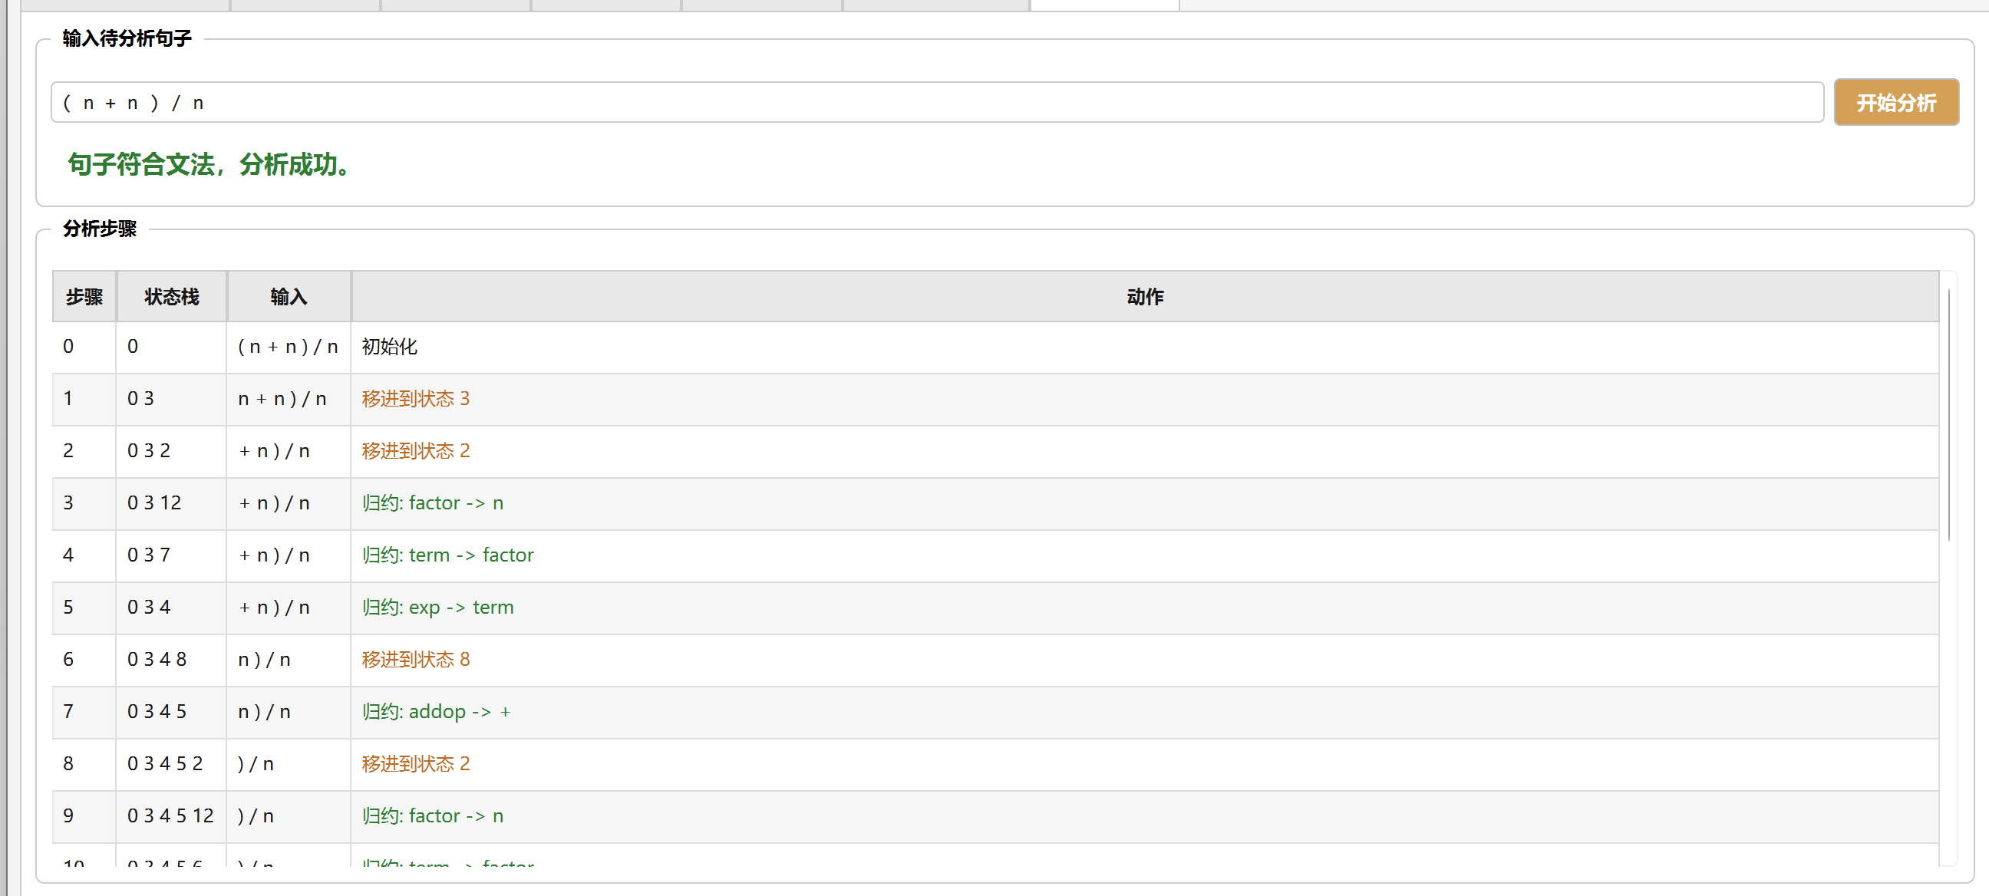
3.4.3 测试文法三
E -> E + T | T
T -> T * F | F
F -> ( E ) | id
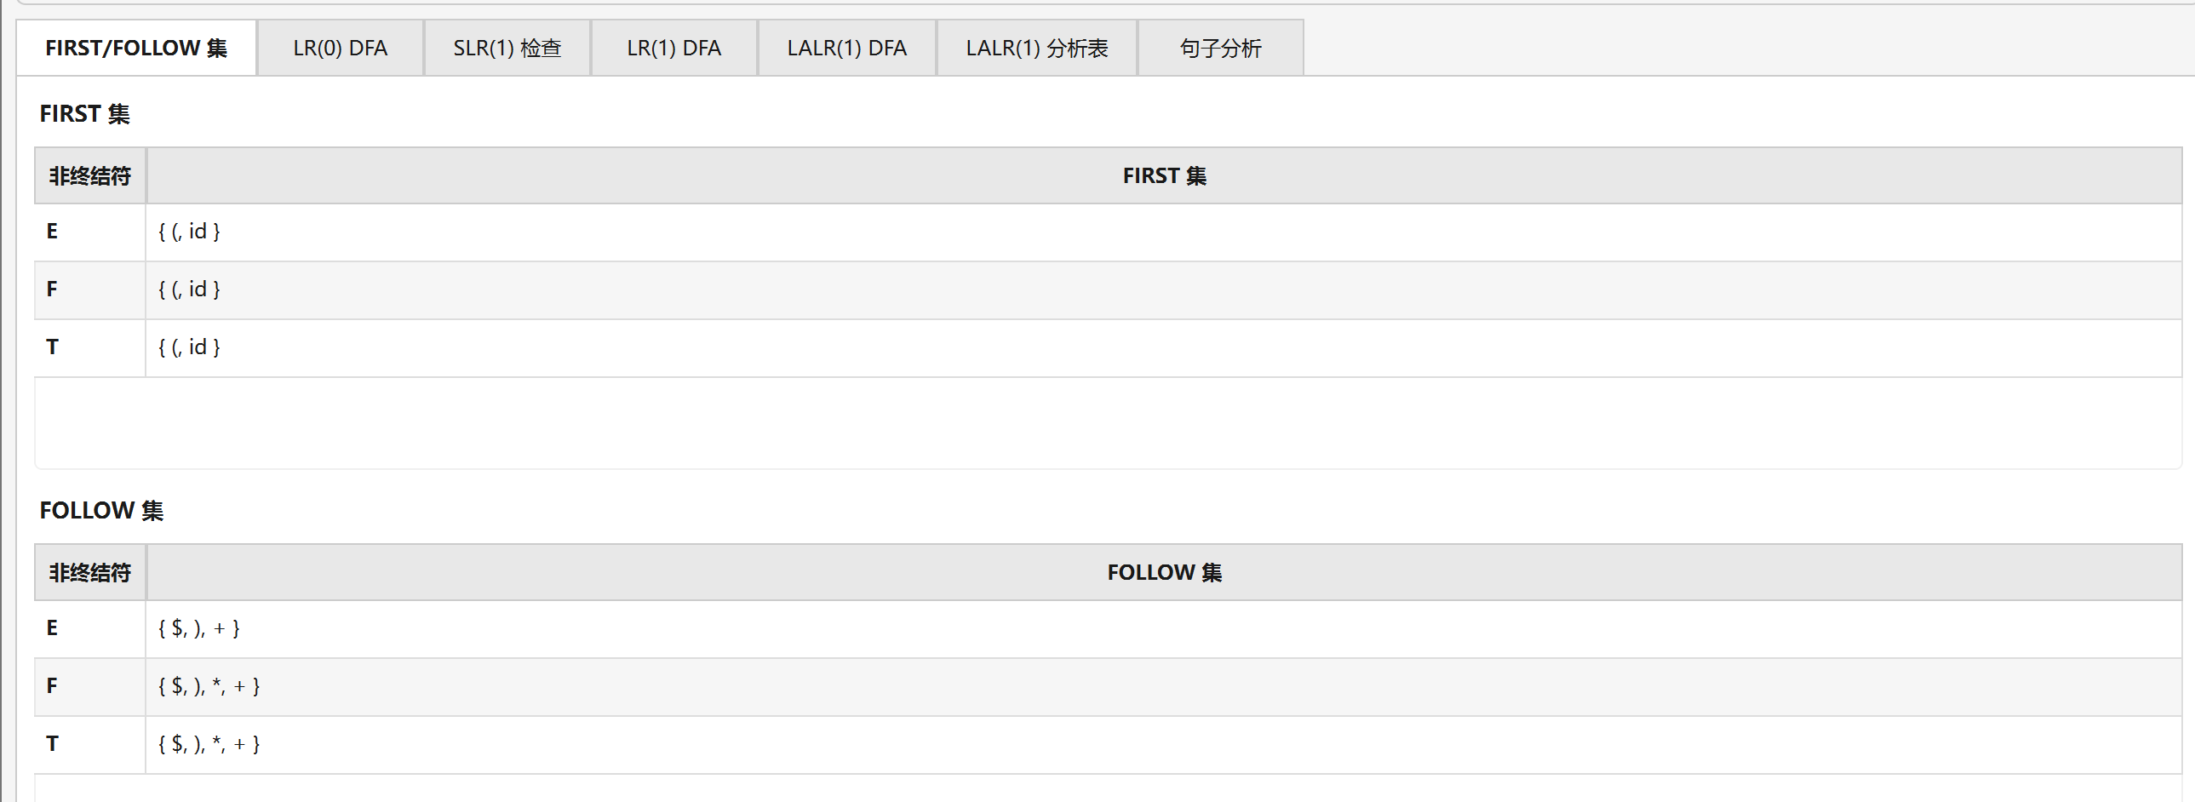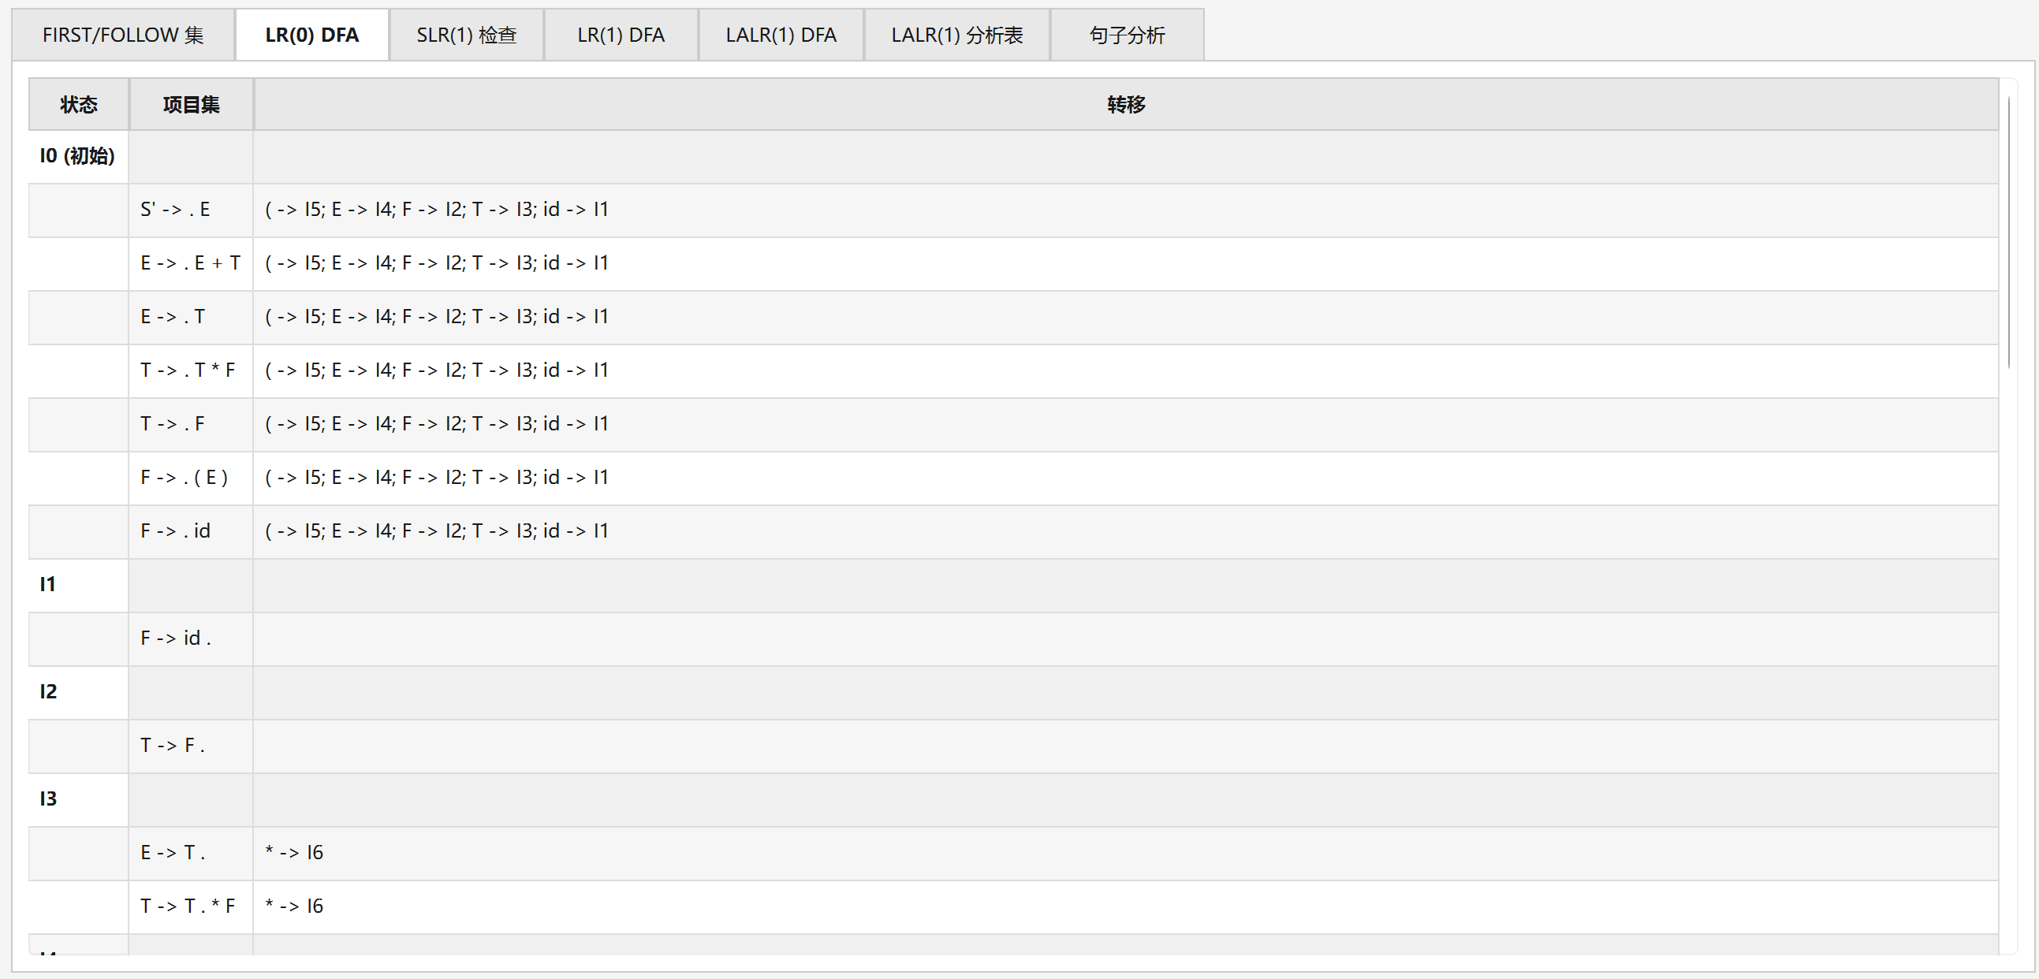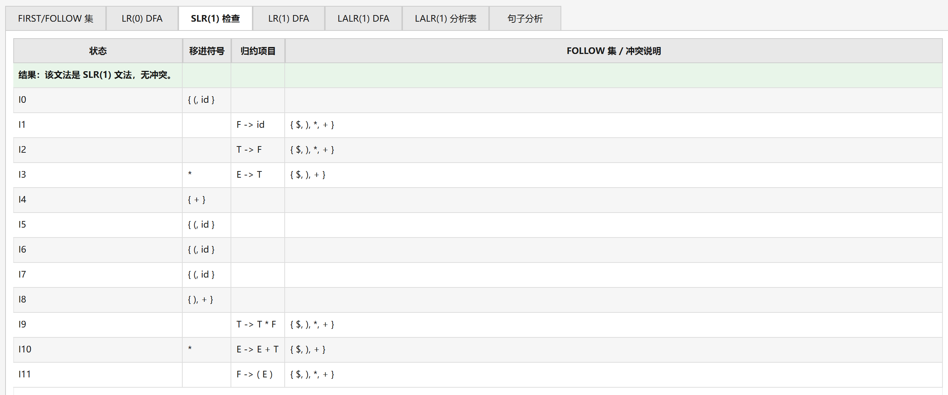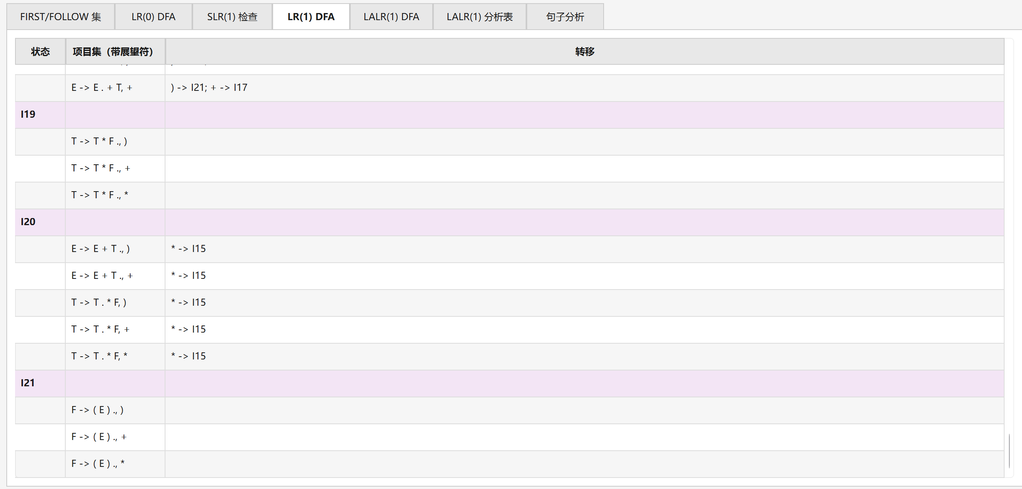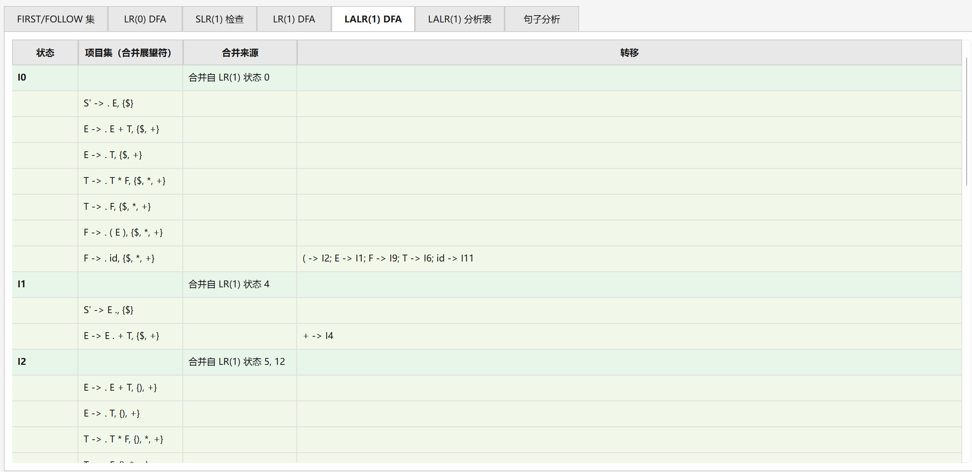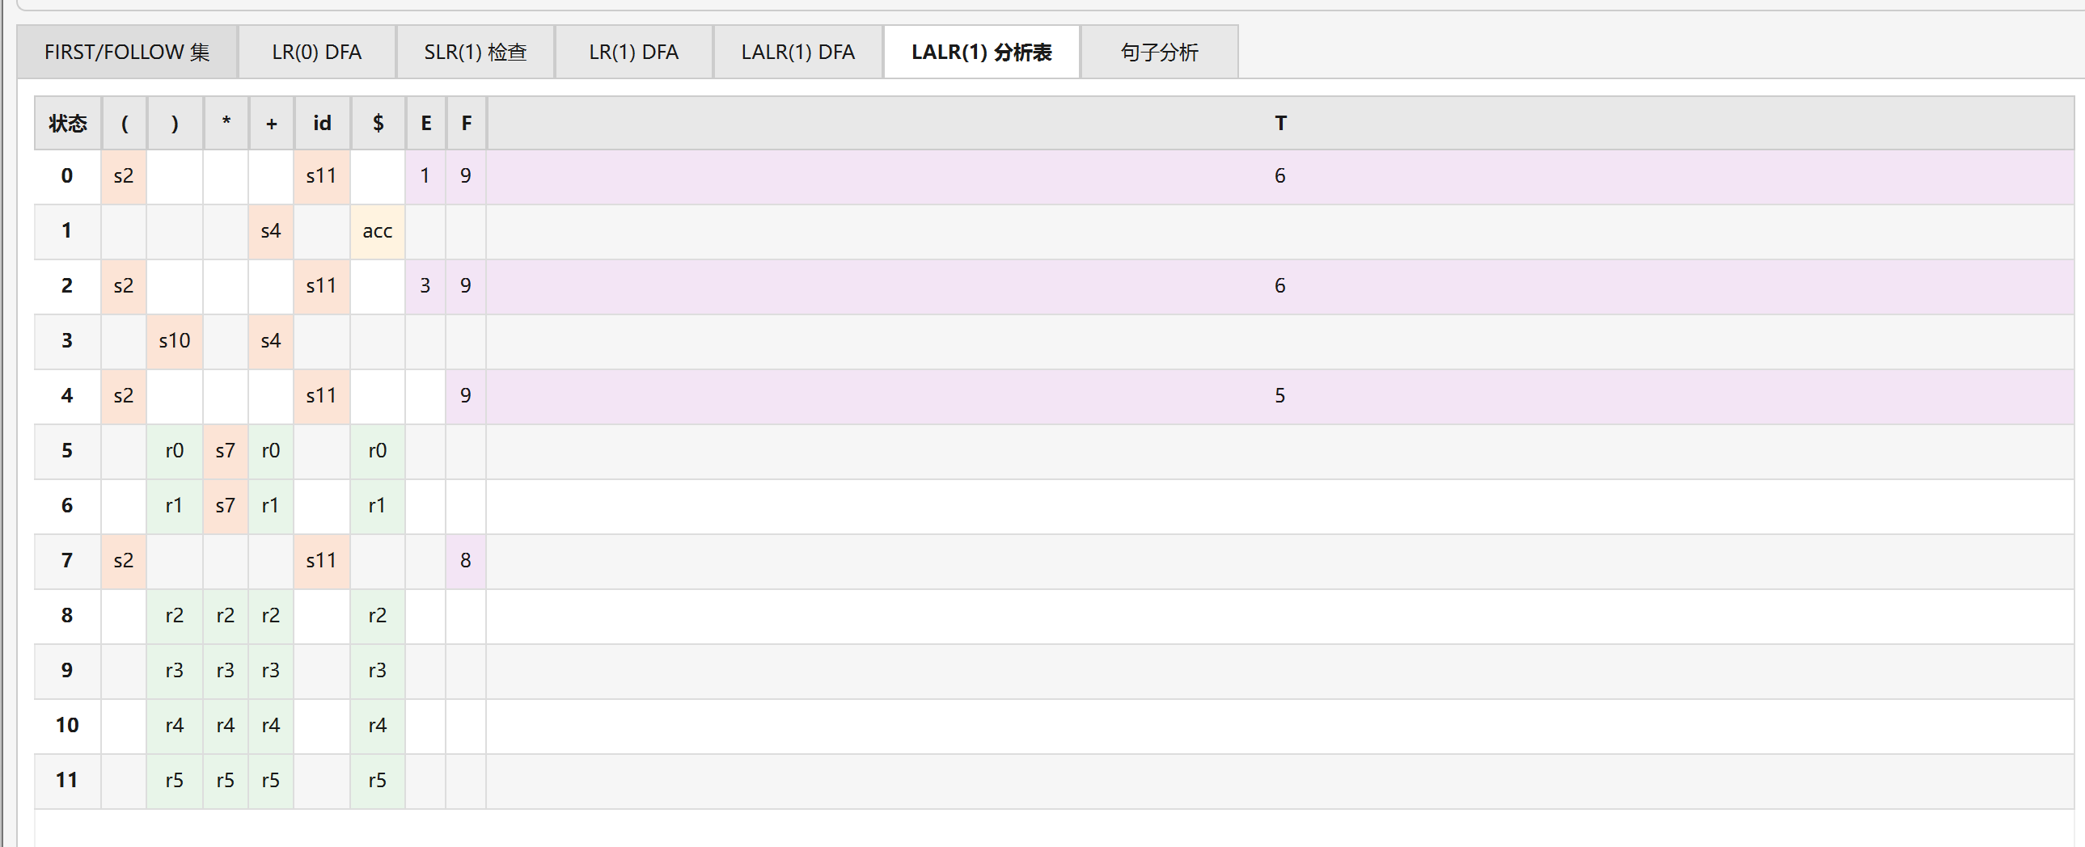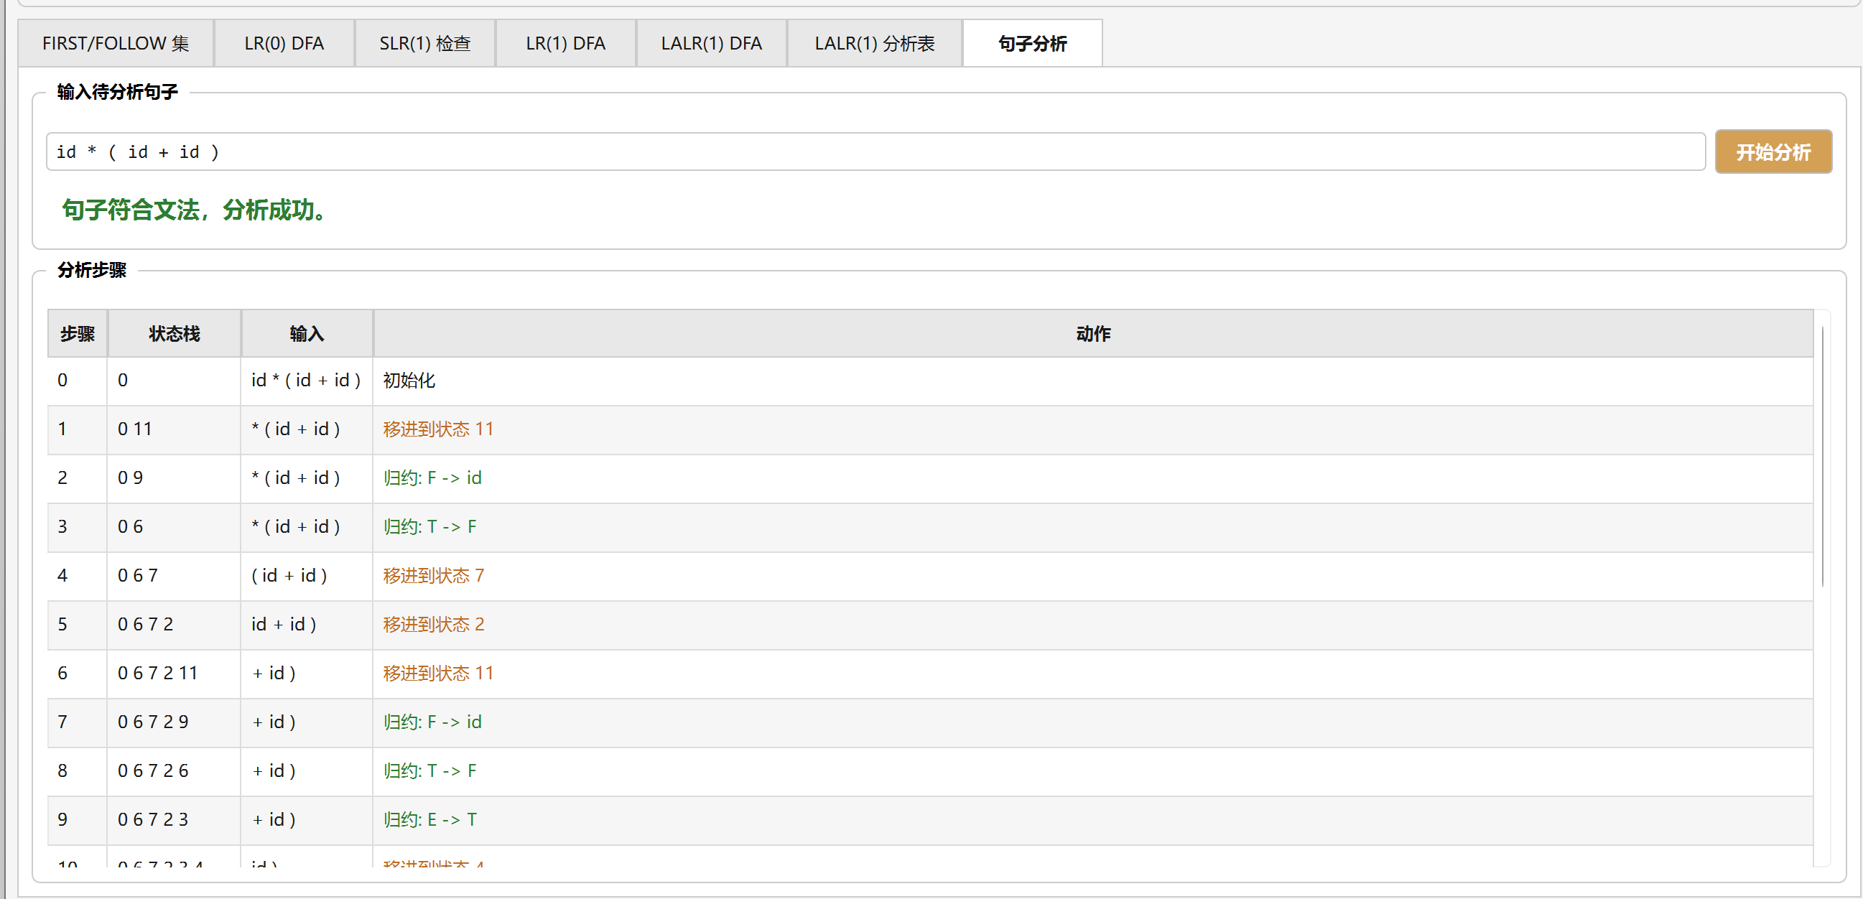
3.4.4 测试文法四
S -> i E t S | i E t S e S | a
E -> b
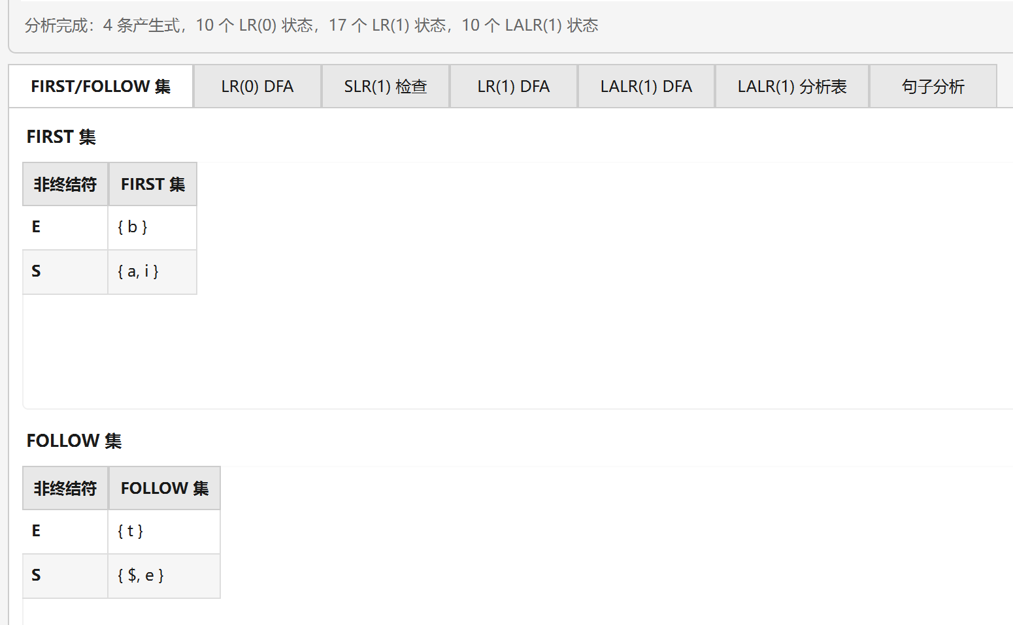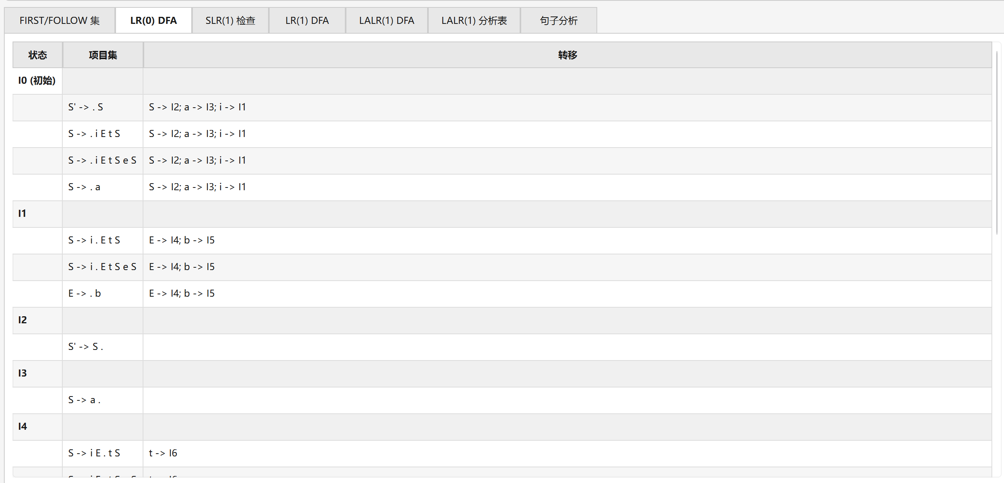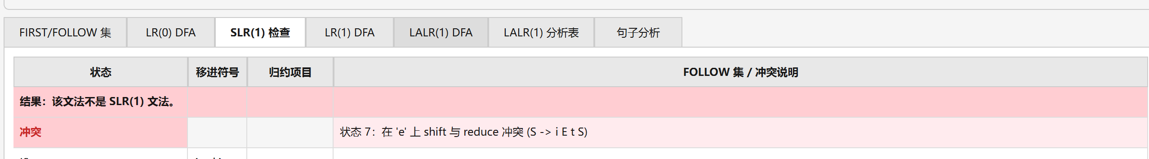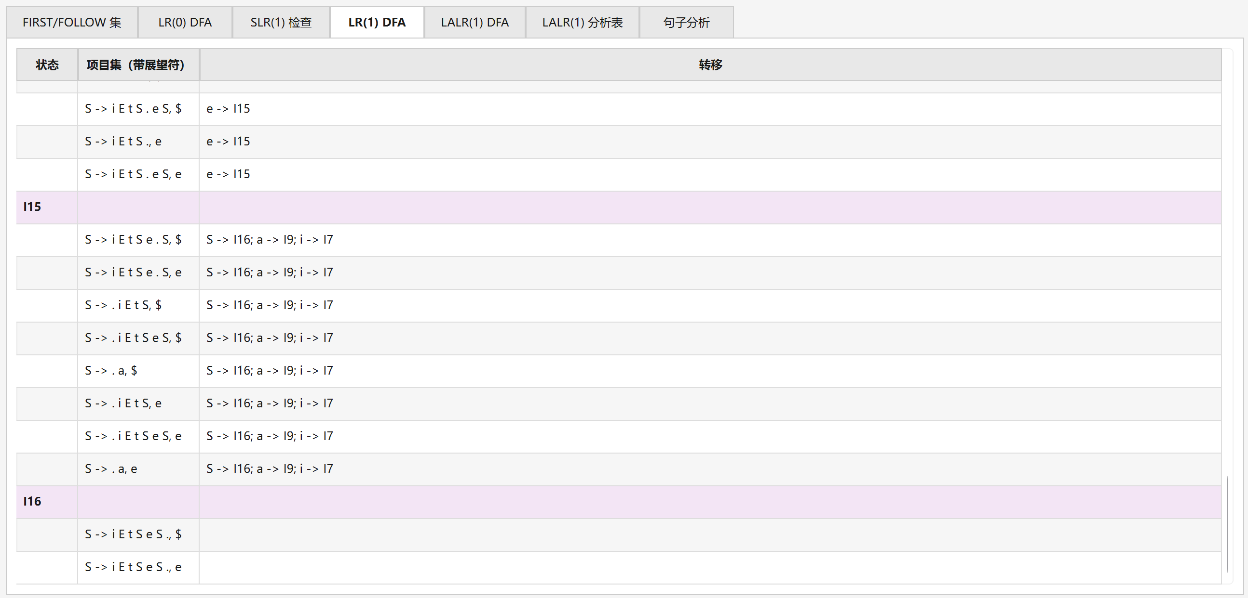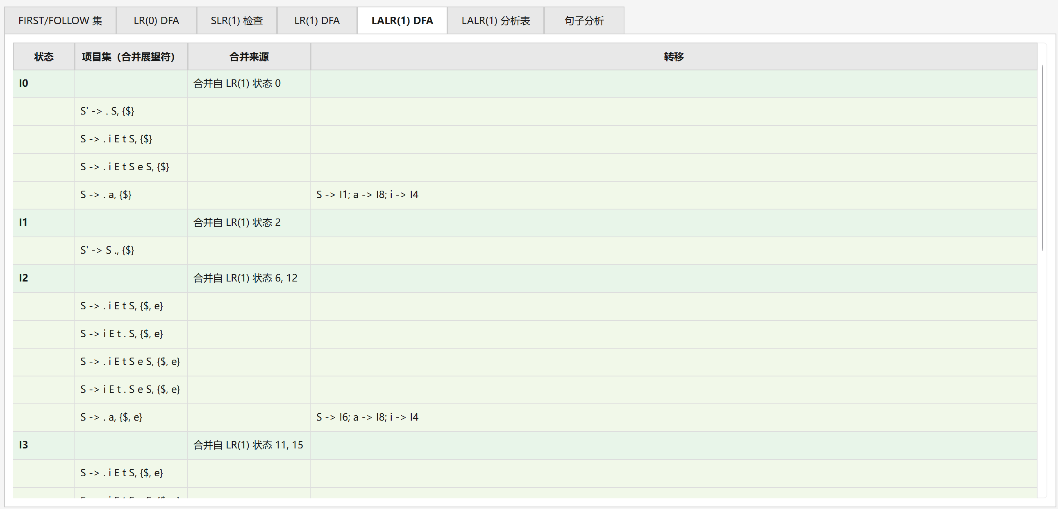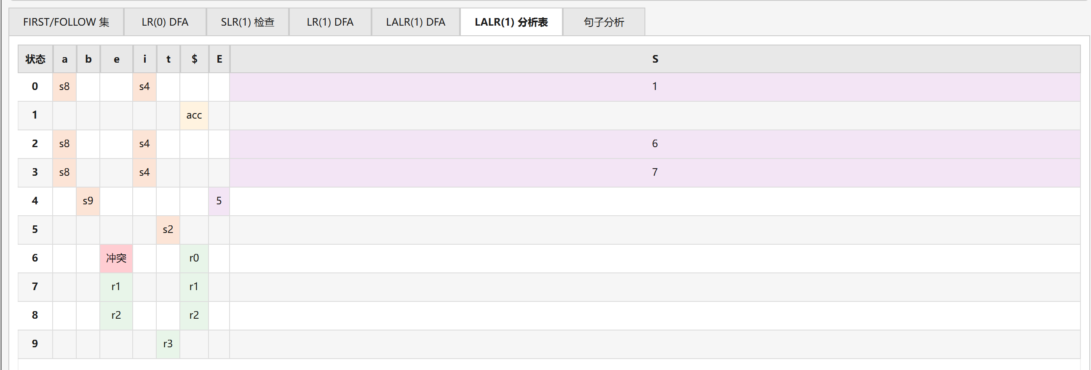

四、实验总结（心得体会）
通过本次实验，我深入理解和实现了LR语法分析的全套算法流程，从最初的文法解析、FIRST/FOLLOW集计算，到LR(0) DFA构建、SLR(1)冲突检测，再到LR(1) DFA构建和LALR(1)同核状态合并，最后到分析表生成和句子分析，完整地走通了LALR(1)语法分析生成器的整个技术路线。
在实现过程中，最需要关注的是LR(1)项目展望符的传播机制。在闭包操作中，展望符的计算需要用到FIRST(βa)，这要求正确理解前瞻符号在LR(1)分析中的核心作用。另一个技术难点是LALR(1)的同核状态合并，合并后必须仔细检测是否产生新的冲突，这决定了文法是否可被LALR(1)方法处理。
此外，通过对比四种文法的状态数量差异，能够直观地看到LR(1)比LR(0)具有更强的分析能力（通过展望符减少冲突），而LALR(1)通过合并状态在保持与LR(1)相同分析能力的同时大大减少了状态数量，是一种兼顾效率和能力的实用文法。
本次实验使用C++和Qt 6框架开发，将编译原理理论与实践相结合，不仅加深了对LR语法分析的理解，也提高了实际软件工程开发能力。
五、参考文献：
【编译原理】一篇搞定LR分析法（LR(1)、LR(0)、SLR、LALR）-CSDN博客
3编译原理如何求first集和follow集（更正版）_哔哩哔哩_bilibili
7编译原理构造LR(0)分析表(包含构建项目规范族）_哔哩哔哩_bilibili
9编译原理构造LR(1)分析表（带向前搜索符的项目集规范族）_哔哩哔哩_bilibili
11编译原理如何区别LR(0),SLR(1),LR(1),LALR(1)文法_哔哩哔哩_bilibili

